El desafío de la interdependencia en un mundo globalizado

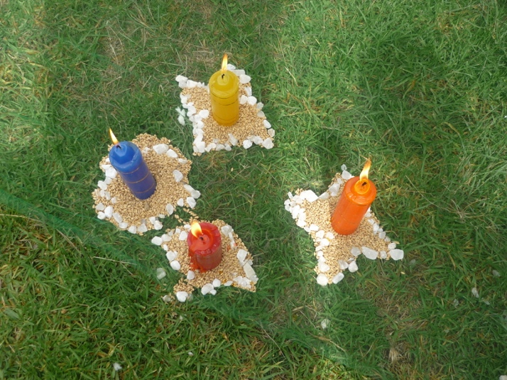

[COCHABAMBA, 24 DE ENERO] La tercera jornada de Estrella del Sur 2.0 inició con una experiencia en contacto con la creación, mediante un ritual de integración de las aguas que corren por los cuatro puntos cardinales, simbolizado con algunas muestras traídas por los participantes desde cada una de sus regiones.

Reflexionar sobre el sistema de globalización y evidenciar cómo la humanidad hace parte de un ‘todo integrado’ que plantea el desafío de la interdependencia, ha sido el propósito fundamental de las actividades que se desarrollaron en el transcurso del día.

Expresar el ‘sentir’ de la globalización con el propio cuerpo, a través de un taller vivencial, constituyó la primera etapa de la dinámica reflexiva propuesta para dar respuesta a esta intencionalidad.

A continuación, Sebastián Lara, quien hace parte del equipo organizador del encuentro, abordó algunos horizontes a propósito de la “identidad performativa”, distinguiendo los conceptos de ‘mundialización’ y de ‘globalización’. “A lo largo de la historia hemos sufrido procesos de dominación colonial que nos han llevado a proponer otras dinámicas, otras representaciones”, señaló Sebastián en su exposición, subrayando que “las comunidades locales que construyen alternativas con memoria, con alto grado de interacción con su entorno, dan lugar a nuevos laboratorios sociales donde también se construyen nuevos conocimientos”.

Con estos elementos, reunidos en pequeños grupos de trabajo, los jóvenes confrontaron sus percepciones críticas frente al impacto de la globalización en sus comunidades y expresaron sus conclusiones con ‘palabras claves’ –o conceptos, si se quiere– asociados a dichos procesos de globalización: “resiliencia”; “utilización”; “comunicación”; “desarrollo con memoria”; “invasión”; “materialismo”; “individualismo”; “conexión”; “neoliberalismo”; “conocimiento”; “precaución”; y “conciencia y consecuencia”.

Otras percepciones sobre el desafío de la interdependencia en un mundo globalizado serán reflexionadas al tenor de la visita-aprendizaje al Valle Alto, durante la tarde.

[Amerindia]

